**Producer测试工具使用方法**

**1、使用git拉取fraud-detection-producer项目**

1. **使用idea开发工具打开fraud-detection-producer项目，**
2. **启动项目成功后，使用Apipost接口访问批量发送消息接口**

**接口地址：**localhost:9999/fraudDetection/batchSend

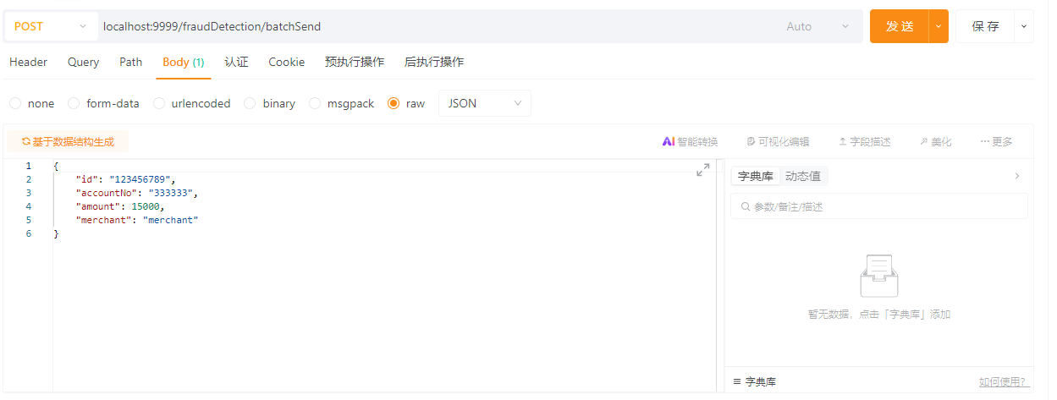

注意：项目默认在10秒内发送10万条消息给kafka，kafka的消费端接收到消息后，把消息存储在阿里云的sls日志系统。

4、10万条数据通过10线程并发发送到kafka队列，17秒钟之内被kafka消费端处理完毕。可以从第一条sls日志时间和最后一条sls日志时间推算，截图如下：

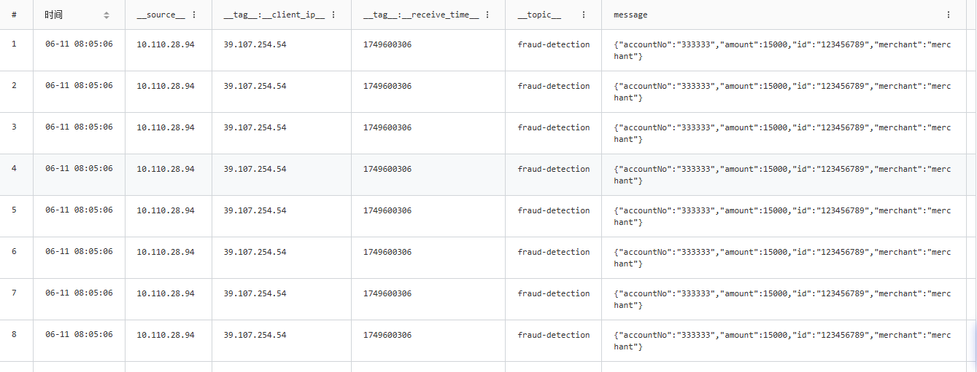

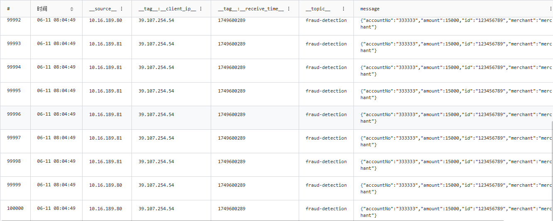

06-11 08:04:49 ->06-11 08:05:06，耗时17秒